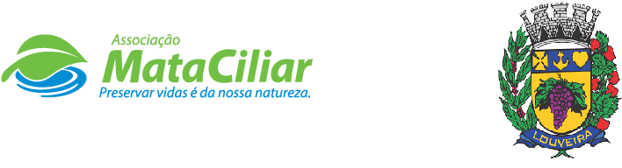
RELATÓRIO RECEBIMENTO DE ANIMAIS PERÍODO DE 21/09/2021 à 20/10/2021
Fauna Silvestre recebida pelo CRAS - AMC proveniente do Município de LOUVEIRA.
RG | DATA DE ENTRADA | NOME POPULAR | NOME CIENTÍFICO
34480 | 29/09/2021 | Papagaio verdadeiro | Amazona aestiva
34481 | 29/09/2021 | Papagaio verdadeiro | Amazona aestiva
34494 | 29/09/2021 | Gambá orelha branca | Didelphis albiventris
34538 | 01/10/2021 | Pássaro preto | Gnorimopsar chopi
34647 | 05/10/2021 | Sagui tufo preto | Callithrix penicillata
34664 | 07/10/2021 | Sauá | Callicebus personatus
34675 | 07/10/2021 | Cachorro do mato | Cerdocyon thous
34721 | 08/10/2021 | Sagui tufo preto | Callithrix penicillata
34874 | 15/10/2021 | Gambá orelha branca | Didelphis albiventris
34920 | 18/10/2021 | Periquitão maracanã | Psittacara leucophthalmus
34949 | 19/10/2021 | Andorinha | Pygochelidon cyanoleuca
34950 | 19/10/2021 | Rato silvestre | Microtus arvalis
34956 | 19/10/2021 | Sabiá | Turdus leucomelas
34967 | 20/10/2021 | Periquitão maracanã | Psittacara leucophthalmus
34968 | 20/10/2021 | Periquitão maracanã | Psittacara leucophthalmus
34975 | 20/10/2021 | Suiriri | Tyrannus melanocholicus
TOTAL | 16 ANIMAIS

Data: ___/____/____ Assinatura:_______________

